地震预测研究所2021年硕士招生远程网络视频复试须知

请复试考生提前做好准备，仔细阅读招本须知。
一、复试准备
（一）硬件设备。考生提前准备好能够采集音频、视频的设备（电脑、手机、耳机、麦克风等）和配件（电源、支架等）若干，同时检查设备电量是否充足，若使用台式机务必确保复试期间设备不会断电。提前关闭移动设备通话、信息提醒、录屏、外放音乐、闹钟等可能影响面试的应用程序。为保证有效的沟通交流，允许考生自备耳机、麦克风等设备。
（二）复试过程要求双机位模式
第一机位（主机位）用于复试面试，主要采集考生音、视频源，置于考生正前方，建议使用笔记本电脑或台式机；
第二机位（副机位）用于监控复试环境，主要采集考生本人及“主机位”显示器的音、视频源，置于考生侧后方，采集考生所处环境的整体情况（复试场所远端，从考生后方成45°拍摄，显示主机位、考生和环境），建议使用手机或Pad平板电脑。
考生需提前布置好机位，调整摄像头角度及声音音量，确保麦克风、耳机等正常使用，画面中能清晰地看到上半身和人脸，保证声音清晰。禁止使用美颜摄像机和美颜软件更改原始画面，禁止使用变声设备对声音进行加工处理。

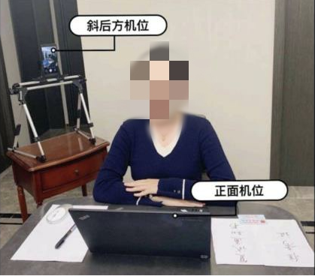

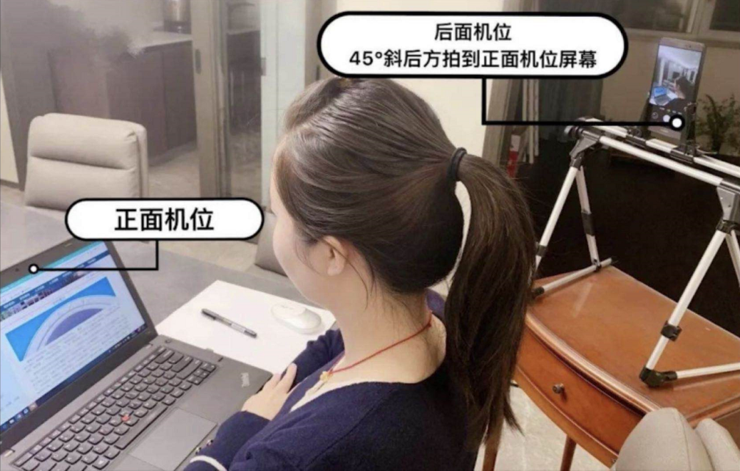

（三）良好的网络环境。复试开始之前，检查网络是否通畅，确保复试期间不会出现断网、卡顿现象。
（四）复试平台。本次复试平台采用“腾讯会议”平台，请考生提前完成装载，并登录检查是否可以进行网络复试。在正式复试前，研招办会组织系统讲解及测试，具体安排另行通知。下载地址和教程详见“腾讯会议“官网：https://meeting.tencent.com/。
（五）独立的复试房间。环境简洁、安静、无遮挡、无死角、无其他人员，灯光明亮、不逆光。考生周围不能有任何与复试内容相关的参考资料。
（六）复试着装。请保持干净整洁，衣着朴素整洁大方即可，避免穿睡衣或过于随意。若佩戴眼镜，请提前调试光源和设备角度，避免反光。
（七）必要的文具。如黑色签字笔、白纸等。
（八）身份核验材料。身份证、准考证、学生证、毕业证学位证等证明身份的材料。
二、复试流程
（一）候场。提前进入会议室，进行语音视频测试，保证复试之前已经调试好所有设备，并将个人ID修改为复试编号-姓名-主镜头/副镜头，复试编号会提前抽取。作为“主机位”的设备，开启视频、音频和麦克风；作为“副机位”的设备，开启视频，关闭音频和麦克风，避免出现回响。
（二）资格审核。正式复试开始前，考生在镜头前出示身份证、准考证、学生证、毕业证学位证等证明身份的材料，确保考生信息。
（三）面试环境测试。考生移动摄像头旋转四周，展示周围环境，确保复试环境在一个密闭空间并无其他人在复试现场。
（四）复试。复试正式开始后，考生端坐在镜头前，保证镜头可以看到头部、双手，在整个复试过程中保持端坐姿势，不得起身离开，不得左顾右盼。
三、特殊情况处理
网络卡顿或间断、声音不清晰、断电断网掉线。第一时间通过电话、微信、QQ等方式与研招办取得联系，听取统一安排。如不影响复试，可以适当调整设备继续完成复试；如无法进行复试，经双边确认后，中断复试，待调试成功后，放在最后一位进行复试；如无法当天复试，协商后择日复试。
如因考生自身及所在环境导致面试被打断（不可抗力除外），一切后果由考生自负。
四、注意事项
复试是国家研究生招生考试的重要组成部分，复试内容属于国家机密。复试过程中全程禁止录音、录像和录屏，禁止将相关信息泄露或公布，一经发现，取消拟录取资格。复试全程只允许考生一人在面试房间，禁止他人进出，不得有任何第三人“助考”或在网络视频复试中使用网络平台以外的软件，一经发现，一律按作弊处理，取消拟录取资格。
除“腾讯会议”平台外，为预防相关突发情况，请考生下载钉钉会议平台备用，提前完成装载和注册，并登录检查是否可以进行网络复试。下载地址：https://meeting.tencent.com/download-center.html?from=1001。教程详见腾讯会议官网：https://meeting.tencent.com/support.html。
考生若有违规违纪等行为，将按照《国家教育考试违规处理办法》进行处理，并记入考生诚信考试档案。

